

j0412028 j0435504

м. Теоретик

Ярмарок   
Народної мудрості

j0429677

j0406054

Чарівний ліс

Прірва Вірус

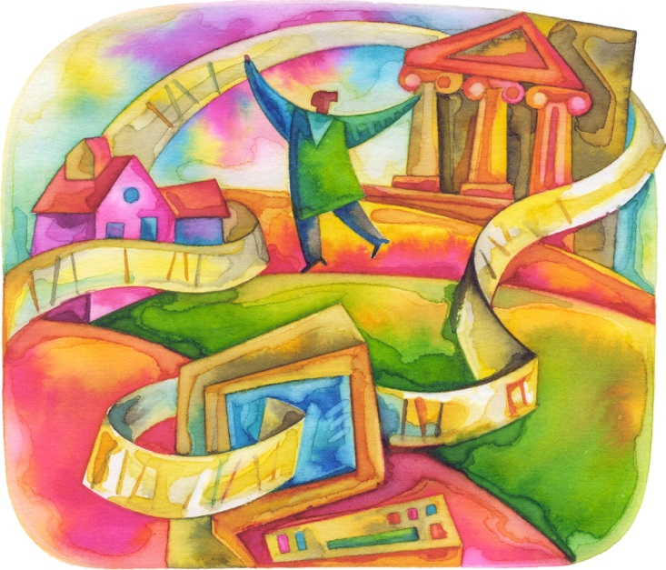**Мета:** Підвищити рівень знань учнів з інформатики;

Столиця Комп’ютерленду — Windows

розвивати творчі й інтелектуальні здібності дітей, інтерес до вивчення інформатики, самостійність та наполегливість, виховувати вміння працювати у команді, почуття відповідальності.

**Обладнання:** комп’ютери, презентація заходу, таблички «Відповідь готова», білети для подорожі, знаки і віршики з правилами поведінки, фломастери, клей, пазли «Пристрої ПК», файл «Ліс», файл «Народна мудрість говорить», файл «Стерті слова», протокол гри.

**Хід гри:**

Добрий день, шановні друзі!

Вітаємо всіх, хто сьогодні подорожуватиме разом з нами незвичайною країною Комп'ютерленд! Щоб потрапити до неї треба гарно знати інформатику. Сьогодні вирушають дві команди другокласників (третьокласників), а склад команд визначимо за білетами, які ви зараз отримаєте.



За правий стіл сідають учні, на білеті яких назва **«Мишки-програмишки»**, а за лівий – **«Розумні ноутбуки»**. ***(Додаток 1)***

*Сьогодні ми побачимо –*

*Хто швидший і спритніший,*

*А також всі дізнаємось*

*Хто тут найрозумніший!*

*Нехай обом командам*

*Удача посміхається,*

*Сідайте всі зручненько,*

*Змагання починається!*

А оцінювати ваші знання та спостерігати за подорожжю буде наше вельмишановне журі у складі:

1. ________________________________________________________;
2. ________________________________________________________;
3. ________________________________________________________.

**І конкурс «Розминка»**

Перша зупинка нашої подорожі **місто Теоретик**. Команди повинні проявити солідарність з його жителями, відповівши на запитання **Мудрого монітора**. ***(Додаток 2)***

Кожна правильна відповідь оцінюється в 1 бал. Команда, що знає відповідь піднімає табличку **«Відповідь готова»**. ***(Додаток 3)***

Отже, запитання:

1. А, Б, В, Г, Д і кома –

Всім мабуть уже відома

Така клавішна структура.

Звісно ж це … *(клавіатура)*

2. Я показую об’єкти,

Фото-, відео проекти.

Я не плеєр, не мотор,

А звичайний … *(монітор)*

3. Якщо є складна робота,

Мусить бути лиш охота,

Бо зі мною буде толк,

Адже я – системний *… (блок)*

4. Я магнітний бутерброд,

Та мене не з'їсть ваш рот.

Файли й папки – це дієта

Для магнітної … *(дискети)*

5. Я не нишпорю в коморах,

Не ховаюся по норах.

Ковзаю по столу трішки,

Бо комп’ютерна я … *(мишка)*

6. Ця всесвітня мережа

Скільки знає – просто жах!

З нею вчись ти працювати –

Теж багато будеш знати. (Інтернет)

7. Хто хоче щось запам'ятати –

В блокнот свій може записати.

Комп'ютер теж немов блокнот –

Не має з пам'яттю турбот.

А як називають комп'ютер-блокнот? (Ноут-бук)

8. Про нього знаємо ми нині:

З ним справу мають в медицині.

Біолог з ним теж справу має,

А комп'ютер від нього страждає. (Вірус)

9. Якщо треба знову й знову

Вести з комп'ютером розмову,

Є помічник – «тваринка» в нас,

Що допоможе нам всяк час. (Миша)

10. З ним справу має архітектор,

З ним справу має будівельник.

Хто за комп'ютером працює,

До нього теж давно вже звик.

Скажіть про що іде тут мова –

Назвіть одне англійське слово. (Windows)

1. Промені і сонце-коло

Намалюємо ми скоро.

Творчий маю я характер,

Бо графічний я … *(редактор)*

*Правильна відповідь – 1 бал.*

А зараз дізнаємося оцінки за перший конкурс.

**ІІ конкурс «Правила поведінки»**

У Комп’ютерленді обов’язково треба знати та виконувати правила поведінки і ТБ.

Ви знаєте їх, діти?

А виконуєте?

Давайте перевіримо.

**Для 3 класу**

Зараз кожна з команд зробить плакат для кабінету інформатики «Правила поведінки та ТБ». Для цього у вас є: знаки, віршики, фломастери, клей. ***(Додаток 4).***

Починаємо!

Учні створюють плакати.

**Для 2 класу**

Кожна команда отримує набір карток «Правила поведінки і ТБ» ***(Додаток 5)***, їх необхідно розкласти на дві групи:

1. **ПРАВИЛЬНО** (де на зображенням учні виконують правила).
2. **НЕПРАВИЛЬНО** (де на зображенням учні не виконують правила).

*Максимальна оцінка – 5 балів.*

Молодці, діти. Давайте дізнаємося результати конкурсу. Слово надається журі.

**ІІІ конкурс-естафета «Народна мудрість говорить» (практично)**

Залишивши місто, команди знову вирушають в дорогу. І от на їхньому шляху **Ярмарок Народної мудрості**.

**Задача**:

1. Обрати 3 учасники, що гарно володіють українською мовою.
2. Першому учаснику запустити завдання ***«Народна мудрість говорить»***, що знаходиться на Робочому столі у папці *2 (3) клас*.
3. З розсипаних слів зібрати прислів’я чи приказку.
4. Передати естафету іншому учневі.
5. Таким чином зібрати три прислів’я.
6. Продемонструвати учителю виконане завдання.

*Правильно зібране прислів’я – 1 бал.*

**Файл «Народна мудрість говорить» *(Додаток 6):***

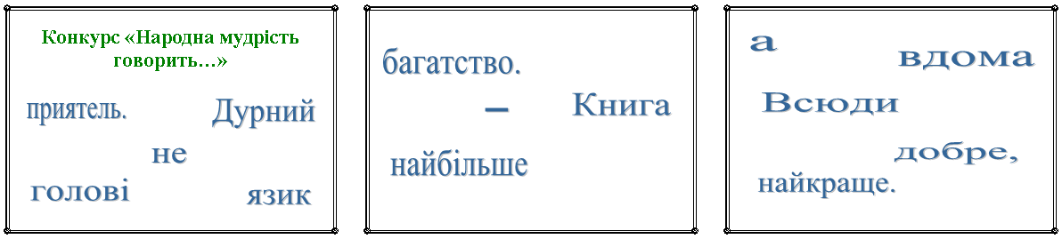

**Відповіді**: Дурний язик голові не приятель. Книга – найбільше багатство. Всюди добре, а вдома найкраще.

Оголошення результатів конкурсу.

**ІV конкурс «Пазли»**

Команда отримує по 6 пазлів з теми **«Пристрої ПК»**. ***(Додаток 7)***

**Завдання:**

1. Необхідно зібрати пазли на швидкість.
2. Вказати, які функції виконують пристрої, зображені на пазлах.

*Правильно зібраний пазл і вказана його функція – 1 бал.*

Учасники готові? Почали.

Чи готове наше журі оцінити 2 останні конкурси?

**V конкурс «Малюнок» (практично)**

І от учасники підходять до чарівного лісу. Тут команди вирішили відпочити та намалювати оточуючий пейзаж на згадку про подорож.

**Завдання:**

1. Відкрити файл ***«Ліс»***, що знаходиться за адресою *Робочий стіл/2 (3) клас*.
2. Розфарбувати малюнок лісу (розфарбовує один учасник).
3. Домалювати ліс (кожен з учасників має намалювати ще по одному фрагменту лісу (дерева, траву, птиць, небо, хмари, дощ та інше).
4. Зберегти малюнок у своїй Робочій папці.
5. Роздрукувати малюнок на принтері.

*Максимальна оцінка за малюнок – 5 балів.*

**Файл «Ліс» *(Додаток 8):***



Оцінки журі за конкурс.

**VI конкурс «Яку інформацію отримує Петрик?»**

Наші команди наближаються до столиці Комп'ютерленду – Windows. Цього разу на їх шляху з'явилася перепона – прірва Вірус. Щоб її подолати, треба заповнити картку-завдання «Яку інформацію отримує Петрик?»

*Максимальна оцінка – 5 балів (по одному балу за правильну відповідь).*

**Файл «Яку інформацію отримує Петрик?»** ***(Додаток 9)***

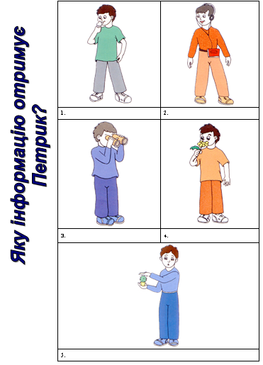

**Відповіді:** 1) смакову, 2) звукову, 3) зорову, 4) нюхову, 5) тактильну.

**VIІ конкурс-естафета «Стерті слова» (практично)**

Наші команди успішно подолали прірву та потрапили до столиці Комп'ютерленду – Windows. Там вони познайомилися з його жителями: Кнопкою Пуск, Піктограмами Кошик та Мій комп'ютер, Програмами Word та Paint. А щоб доказати це, фони зараз виконають завдання «Стерті слова».

**Задача**:

1. Обрати 5 учасників.
2. Першому учаснику запустити завдання **«Стерті слова»**, що знаходиться у папці 2 (3) клас на Робочому столі.
3. Замість … надрукувати потрібний термін з інформатики.
4. Передати естафету іншому учневі.
5. Таким чином виконати п’ять завдань.
6. Продемонструвати учителю.

Увага, почали!

*Правильно підібраний термін – 1 бал.*

**Файл «Стерті слова» *(Додаток 10):***

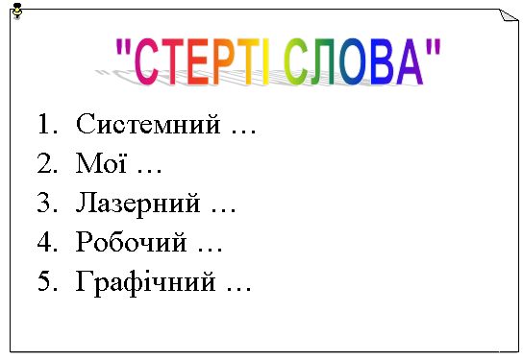

**Відповіді**: 1) блок, 2) документи, 3) диск, 4) стіл, 5) редактор.

Я надаю слово журі для оголошення результатів подорожі.

(*Оголошення результатів змагань*)

**НАГОРОДЖЕННЯ КОМАНД.**

Підійшла до завершення наша подорож. Сьогодні ми переконалися, що й серед вас є дуже багато знавців інформатики. У майбутньому ви будете розвивати цю науку. Отже, хочеться побажати команді-переможниці і надалі старанно вчитися, а команді, яка сьогодні трішечки відстала, радимо не перейматися невдачею, а поповнювати свої знання.

**ДО НОВИХ ЗУСТРІЧЕЙ!**